Что такое ризограф и ризография

Для распечатки большого количества однотипных документов используется дупликатор. В обиходе его именуют **ризографом**по названию японской компании **Riso** – изобретателя и крупнейшего производителя этого вида типографского оборудования. Что такое ризограф и как работает эта технология?

**(Источник: https://icolorit.ru/blog/chto-takoe-rizografiya)**

Для чего нужен ризограф

**Дупликатор**представляет собой аппарат, действующий по принципу роторной трафаретной печати. Он предназначен для изготовления монохромных и цветных изображений. Область применения ризографа достаточно широка. На нем печатают:

* листовки, бланки, рекламные буклеты, ведомости, этикетки;
* визитки;
* учебники, методички, брошюры с научными работами;
* материалы для массовой рассылки или раздачи;
* сопроводительную документацию к технике, гарантийные и технические талоны;
* медицинские бланки – карточки, рецепты, справки.

[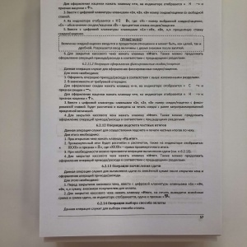](https://icolorit.ru/wp-content/uploads/rizografiya-2.jpeg)

[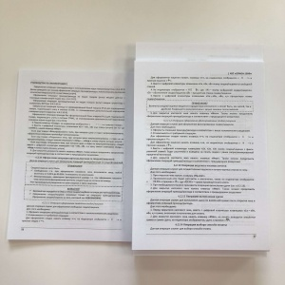](https://icolorit.ru/wp-content/uploads/rizografiya.jpeg)

**(Источник: https://icolorit.ru/blog/chto-takoe-rizografiya)**

Виды и марки ризографов

По формату ризографы делят на крупно- и малоформатные (А4,В4 и А3). Малоформатные машины с небольшим разрешением отлично подходят для печати бланков или текстовых документов. Наличие интерфейса и возможность компьютерного создания матрицы существенно снижает потери информации и выводит качество печати на более высокий уровень.

По типу сканирования существуют **планшетные и барабанные**(протяжные) дупликаторы. Аппараты с протяжным сканером дают не очень качественное изображение. В них сам сканер неподвижен, протягивается оригинал-макет, что искажает картинку. Планшетный сканер дает лучший результат за счет того, что сканер движется вдоль оригинал-макета.

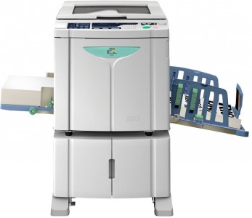

Наибольшим спросом пользуются ризографы японских производителей:

* **Duplo**– цифровые ризографы этой марки имеют большой рабочий ресурс, высокую производительность и достойное качество печати.
* **Ricoh**– компания, которая занимается совершенствованием технологии получения качественных цветных изображений. Компания Ricoh лояльна к совместимым расходным материалам и не ставит микрочипы на свои фирменные тубы с чернилами, позволяя производить повторную заправку даже краской другой фирмы. Rex-Rotary и Nashuatec входят в состав группы NRG вместе с компанией Ricoh и продвигают ее продукцию под своими брендами.
* **Riso** Kagaku Corporation, по мнению потребителей, самая популярная и надежная марка. Riso первыми начали поставлять дупликаторы в Россию и до сих пор не сдают своих позиций. Именно они впервые еще в 1986 году применили электронно-цифровое изготовление мастер-пленки, что позволило максимально улучшить качество печати.

**(Источник: https://icolorit.ru/blog/chto-takoe-rizografiya)**

Работа и обслуживание ризографа

По сути ризограф – копировальная техника. Но он имеет принципиальные отличия от привычного для нас копира. Умная машина считывает изображение с оригинал-макета, создает трафарет на мастер-пленке и переносит изображение на чистый лист бумаги. Человеку остается только нажать нужные кнопки. Как работает ризограф:

1. Макет документа помещается в сканер, преобразующий изображение в электрические сигналы.
2. Сигналы поступают на термоголовку, прожигающую в **мастер-пленке**мельчайшие отверстия в соответствии с заданным изображением.
3. Нужный размер трафарета, или кадр (он точно соответствует требуемому формату листа бумаги) отрезается, подается и закрепляется на печатающем барабане.
4. На сетчатую основу барабана в том месте, где закреплен трафарет, из тубы поступает краска. Она проникает через прожженные отверстия и оставляет на бумаге оттиск.
5. После печати нужного количества экземпляров пленка-трафарет изымается из аппарата и выбрасывается.

Подача бумаги в барабан и выдача готовых отпечатков тоже производится автоматически. Количество копий задается с помощью кнопки. Технические параметры зависят от производителя и мощности оборудования:

|  |  |
| --- | --- |
| Формат бумаги | от А6 до А2 |
| Оптимальная плотность бумаги | 60-220 г/м² (последние модели Riso позволяют использовать бумагу плотностью до 400 г/м²) |
| Разрешение сканера | 400 – 600 точек на дюйм |
| Масштабирование | возможно масштабирование с заданным коэффициентом или пошаговое уменьшение и увеличение изображения |
| Время печати одного экземпляра | От 11 секунд |
| Режимы | текст, фото |
|  |  |
| Минимальная тиражестойкость мастер-пленки | 4000 экземпляров |
| Скорость печати | 60-185 экземпляров в минуту |

[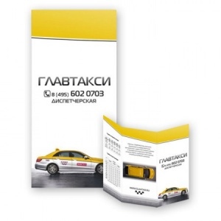](https://icolorit.ru/wp-content/uploads/1057366021_7.jpg)

[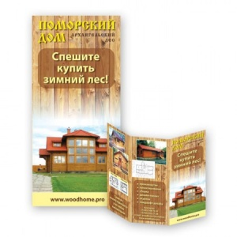](https://icolorit.ru/wp-content/uploads/1057366221_7.jpg)

**(Источник: https://icolorit.ru/blog/chto-takoe-rizografiya)**

## Преимущества ризографа

Ризограф – что это такое для современной полиграфии? Этот аппарат легко может переносить изображение на бумагу практически любой плотности, исключением могут быть некоторые виды твердотельного картона.

**(ИСТОЧНИК https://fb-ru.turbopages.org/fb.ru/s/article/280804/rizograf---chto-eto-takoe-materialyi-i-tehnologiya)**

**Виды оборудования**

Ризографы отличаются друг от друга набором технических характеристик и методом сканирования тиражируемой продукции. Всего можно выделить два основных типа такого рода оборудования.

Виды ризографов:

* *Барабанные*. Здесь оригинальный макет прокручивается через технический блок. Данные в процессе считываются и затем переносятся на нужную бумагу. Работать с таким аппаратом довольно сложно в силу его привередливости, потому как необходима идеально ровная бумага.
* *Планшетные*. В этом случае трафаретная печать происходит посредством стекла, куда крепится оригинальный макет (по аналогии с ксероксом), а внизу проходит движущийся блок для считывания данных.

Есть ещё пара промышленных видов, но они по большей части стационарные и очень большие, поэтому их мы рассматривать не будем.

Далее мы попробуем ответить на вопрос: «Ризография – что это такое?». То есть разберём принцип работы оборудования и что в итоге получается на выходе.

**(ИСТОЧНИК https://fb-ru.turbopages.org/fb.ru/s/article/280804/rizograf---chto-eto-takoe-materialyi-i-tehnologiya)**

**Принцип работы ризографа**

По своему внешнему виду это оборудование очень напоминает массивный ксерокс, но по своей сути ризограф – это что-то среднее между типографической офсетной машиной и копиром. Аппарат считывает данные с оригинального макета и после изготавливает печатную форму на специальном дублёре (пленка для ризографа). И далее с этой плёнки переносится изображение уже на нужный носитель.

**(ИСТОЧНИК https://adv-f1.ru/chto-takoe-rizograf-i-rizografiya/)**

**Преимущества ризографии**

Преимущества ризографии перед другими методами печати Технология ризографии полностью безопасна для окружающей среды и человека. Процесс печати исключает выделение вредных веществ в атмосферу, а используемые расходные материалы абсолютно безвредны для здоровья человека.   Тиражирование (копирование, размножение) с использованием ризографа имеет следующие преимущества: • Экономичность Если сравнить себестоимость копий, сделанных на ризографе и копировальном аппарате, то можно отметить: у первого – она снижается пропорционально размерам тиража, тогда как у второго – не меняется.  • Универсальность Ризограф может печатать на бумаге любого качества и толщины, будь то картон или тонкая газетная бумага.   • Высокая производительность Ризограф способен печатать от 60 до 130 копий в минуту. Если оригинал-макет готов, то всего несколько секунд и первый оттиск можно уже держать в руках. К тому же, ризограф может печатать огромные тиражи и работать достаточно продолжительное время без перерыва.   • Высокое качество Ввиду использования цифровых методов передачи данных, копии, сделанные на ризографе, могут иметь разрешение до 600 точек на дюйм. • Многоцветная печать Цветные ризографы способны осуществлять многоцветную печать, получая до 36 цветов. Примечательно, что при тиражировании, смена цвета занимает минимум времени: необходимо всего лишь сменить один печатный цилиндр (барабан) на другой (при этом производится дополнительный прогон бумаги). • Безопасность С точки зрения экологии аппарат безупречен. Ни один из расходных материалов не содержит мало-мальски вредных компонентов. В процессе работы ризографа выбросы токсичных веществ исключены. Ризография, один из самых современных методов, который наряду с цифровой печатью, относится к оперативной полиграфии.  
  
Источник: <https://web-3.ru/printing/definitions/press/rizo/>

Ризограф- печатная машина, использующая метод высокоскоростной цифровой трафаретной печати, предназначенная для тиражирования бланков, буклетов, книги другой печатной продукции.

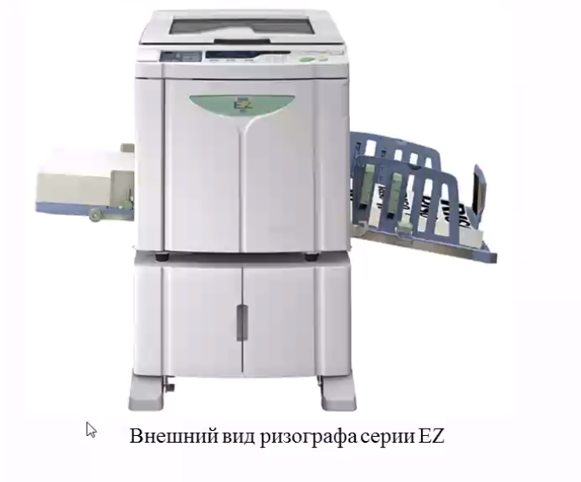

Процесс печатания на ризографе делится на два этапа: подготовка печатной

формы и собственно печать. В качестве печатной формы в ризографе используется мастер-пленка.

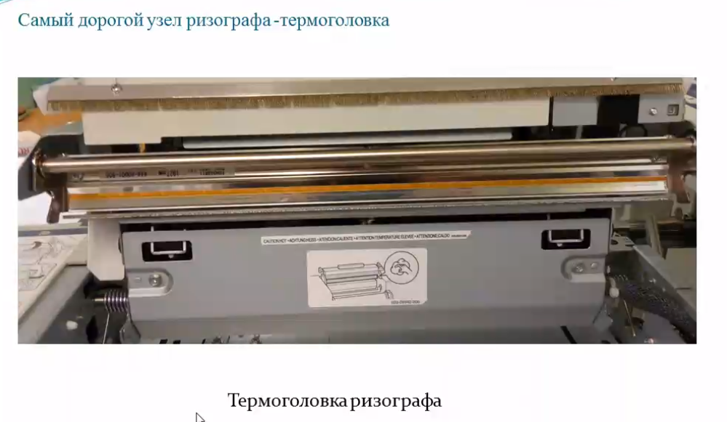

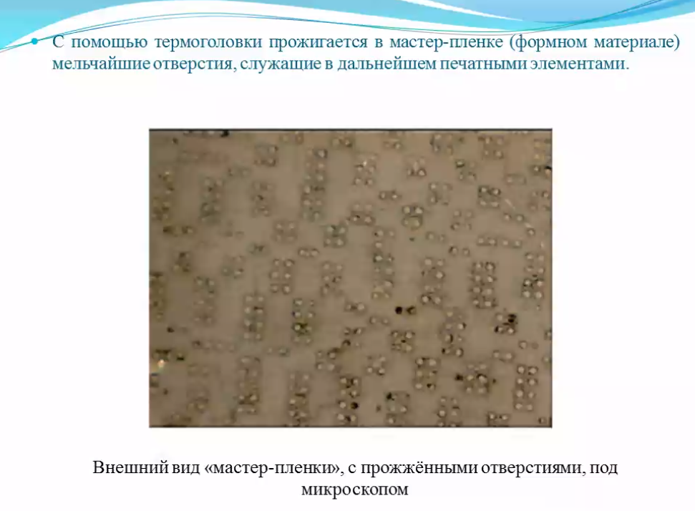

Флексографическая печать – прямой метод переноса изображения. Форма покрывается краской, прикасается к поверхности и оставляет на ней оттиск. Специальный валик (анилоксовый) наносит чернила на выпуклые части формы, которые и делают узоры, надписи. Этот валик имеет специальные ячейки, при помощи которых переносится нужное количество чернил.

Источник: <http://drukarstvo.com/ru/fleksograficheskaya-pechat/> ©

Преимущества флексографической печати флексопечать это вид нанесения изображений, который отличается такими плюсами: • возможность работать с материалами разной толщины и фактуры; • сокращение количества послепечатных процессов; • возможность использования экологически чистых красок; • изображение отличается высоким качеством, яростью; • возможность использования любых цветов и рисунков; • с помощью гибких форм можно регулировать их давление на материал; • экономичность; • высокая скорость печати.

Источник: <http://drukarstvo.com/ru/fleksograficheskaya-pechat/>

## ОБОРУДОВАНИЕ ДЛЯ ПЕЧАТИ

Устройство флексографских машин значительно проще, чем других печатающих агрегатов. В классическом варианте они состоят из двух цилиндров — формного и печатного, и несложного красочного устройства. Практически все флексографские аппараты относятся к категории рулонных ротационных. Обычно это составные агрегаты, соединяющие печатающие устройства с аппаратами для выработки бумажной и пластиковой упаковочной тары. В мире известны десятки производителей, которые продают множество марок печатных машин под различную красочность, габариты обрабатываемого материала и иные ключевые параметры. По конструкции это печатные машины трех разновидностей: ярусные, планетарные и секционные. Необходимый элемент их устройства — рельефные печатные формы (флексоформы). Они могут быть изготовлены из резины или светополимерного вещества, как цифровым, так и аналоговым способом.

**Источник:** [**https://www.7labels.ru/articles/fleksograficheskaya-pechat/**](https://www.7labels.ru/articles/fleksograficheskaya-pechat/)

Машины секционного вида Оборудование для флексопечати секционного типа, отличается тем, что печатающая головка разделена на секции, где для каждого цвета выделен отдельный цилиндр. Сами головки цилиндров располагается как в офсетных машинах в горизонтальном положении. Для того чтобы при работе не было зазоров между печатающими элементами используются за мерительные приборы, которые отслеживают уровень нанесения краски на объект. Применяется такое оборудование в основном для крупногабаритной печати и нанесении изображений на гофрированный картон. Модульное разделение красящих элементов, позволяет быстро наносить печать на объект шириной до 2.5 метров. Реже такие системы используют для печати наклеек и визиток. Машины ярусного типа Машина для флексографической печати ярусного типа практически соответствует выше описанному оборудованию. Единственное отличие заключается в том, что красящие цилиндры располагаются не горизонтально, а вертикально. Такой тип машин раньше других стал применяться для производства различного вида печатной продукции. Для контроля натяжения печатного материала используются измерительные приборы. Это необходимо для того чтобы получить необходимый результат по правильной цветопередаче на конечном материале. В основном такая техника используется для нанесения печати на материалы, которые менее всего подвержены растяжению, так как они не требуют более точного распределения цветов. Машины планетарного типа Флексографический станок планетарного типа выделяется технологией нанесения изображения на поверхность. Уникальность данного оборудования состоит в том, что все цилиндры с красками расположены вокруг печатающей головки. При нанесении изображения они вращаются вокруг основного элемента. Это даёт возможность добиться более чёткого совмещения цветов. На одном печатающем модуле может быть расположено до 8 цветовых цилиндров. Кроме этого такая техника может быть дооборудована другими модулями печати.  К ним относятся трафаретные и офсетные виды. Также на технику для совмещения процесса производства устанавливаются станки для ламинирования выходящих изделий и покрытия их лаком. Какие формы потребуются для печати? Клише для флексопечати изготавливаются из различных фотополимеров. Такой материал быстро принимает нужную форму для оттиска будущего изображения. Также при печати большого объёма партии можно использовать и резиновые матрицы. Такие материалы устойчивы к большим нагрузкам. Сами фотополимеров изготавливаются по сложной технологии. Для получения необходимого рисунка для будущего оттиска сначала необходимо его нанести на фотополимерный материал ультрафиолетовым свечением. Остальные участки убираются при помощи специального химического раствора. В результате получается нужная матрица. Главный параметр таких декелей является толщина и жёсткость. Более твёрдые типы матрицы применяются для нанесения рисунка на ровные поверхности. Толщина также позволяет противостоять химической обработки после использования матрицы для очистки её от остатков примесей красок. Это интересно: Особенности печати фото на холсте. Выбираем принтер для печати изображений на футболках. Какой купить станок для шелкографии? Свойство краски Краски для флексопечати содержат специальный состав. От такого типа состава зависит, насколько он будет яркий, и как долго он будет удерживаться на материале. Спиртовая флексопечать основывается на применении летучих растворителей. При термальном нанесении печати на объект такая краска путём оттиска быстро наносится на нужную поверхность при помощи выпаривания. Флексографические краски могут быть нанесены при помощи ультрафиолетового свечения. Такая обработка закрепляет слой покрытия на нужном объекте путём направления туда лучей такого свечения. Спиртовая флексопечать и печать на краске с водной основой самые распространённые методы, используемые для работы с таким оборудованием.  Кроме этого краски водного типа буду более экологически чистыми. На какой поверхности может проводиться печать? Данный тип оборудования позволяет работать со многими распространёнными типами поверхности. Благодаря такому универсальному действию краску посредством станка для флексопечати даже можно наносить на плёнку. Печать на целлофановых пакетах пользуется большим спросом. При правильном подборе оборудования и использования нужного липа красок можно добиться высоких результатов и увеличить спрос на изготовления такой продукции для различных торговых сетей. Бумажные и картонные изделия Флексопечать по бумаге используется для создания простых визитных карты и рекламной продукции в виде буклетов. При этом можно наносить краску и на ламинированную бумагу. Картонные изделия также распространены. Их можно встретит в любых заведениях общепита в виде меню. Рекламная продукция распространяется на бумажных носителях в виде баннеров, которые устанавливаются внутри самих помещений. Бумажные пакеты, которые можно использовать в сфере продаж также легко поддаются печати. Главное, чтобы бабина с заготовками подходила под размеры самого станка. Советуется использовать для получения готового продукта на выходе устройство автоматической резки, что позволяет сразу нарезать пакеты по необходимой длине. Гофрокартонные изделия Флексопечать на упаковке из гофрированного картона, применяется многим производителями продукции. Здесь нужна специальная головка для нанесения принта на коробку имеющая толщину в 0.2-0.5 см. Печать на таком типе изделии отличается высокой жёсткостью самого материала. Однако это является его основным преимуществом, так как чем меньше сила натяжения, тем точнее выходит на материале рисунок. Плёнки из синтетических материалов Полипропиленовая флексопечать требует осторожности. При работе с таким видом материала необходимо подбирать краску нужного состава. К каждому типу синтетических материалов применяются свои технологии нанесения. Также следует учитывать, что флексопечать на полипропиленовой пленке значительно натягивает сам материал. В результате этого могут возникнуть смещения. Поэтому потребуется точный шаблон и контрольно-измерительные приборы в самом устройстве, чтобы в автоматическом режиме вносить необходимые настройки при печати. Флексопечать на термоусадочной пленке также создаёт ряд трудностей. Весь технологический процесс нанесения печати должен быть пот строим контролем. Плёнка данного типа достаточно хрупкий материал. При неправильных расчётах натяжения может произойти надрыв и полное смещение печатной головки. В результате большой объём материала может быть забракован. Алюминиевый тип фольги Используется как материал для упаковки различной продукции изделий. Он может поставляться как в мягком, так и в твёрдом виде. Печать не составит труда, так как фольга не подвержена растяжениям. Для нанесения шаблонного изображения советуется применять матрицы ы сделанные из резины. Многослойный материал Флексопечать на самоклеящихся этикетках    будет завесить от того, из какого типа материал будет состоять верхний слой. Так в процессе работы, нужно определить состав и подобрать краску лучше всего подходящую такому типу изделия. Преимущества и недостатки технологии печати Купить флексографическую машину для начало и поддержанную. На рынке представлено много моделей, которые подходят для печати как больших, так и маленьких размеров изделий. Если же предприниматель нацелен на большие объёмы, можно приобрести такую установку от зарубежных компаний в лизинг. Флексопечать на пакетах прибыльное занятие, которое при подборе нужных клиентов будет приносить большие доходы. Стоит обратить внимание на то, что единственная проблема, которая может возникнуть при изготовлении печатного товара это размытость при маленьких рисунках. Исправить это могут только металлические цилиндры с гравировкой, которые устанавливаются вместо печатных матриц. Однако изготовление такого штампа будет намного дороже.  
**Информация взята с: https://namillion.com/fleksopechat.html**